МИНИСТЕРСТВО НАУКИ И ВЫСШЕГО ОБРАЗОВАНИЯ РОССИЙСКОЙ ФЕДЕРАЦИИ ФЕДЕРАЛЬНОЕ ГОСУДАРСТВЕННОЕ БЮДЖЕТНОЕ ОБРАЗОВАТЕЛЬНОЕ УЧРЕЖДЕНИЕ ВЫСШЕГО ОБРАЗОВАНИЯ «БЕЛГОРОДСКИЙ ГОСУДАРСТВЕННЫЙ ТЕХНОЛОГИЧЕСКИЙ УНИВЕРСИТЕТ им. В.Г.ШУХОВА»

(БГТУ им. В.Г.Шухова)

**Лабораторная работа №5**

дисциплина «Администрирование распределенных вычислительных систем»

тема: «Присоединение компьютера к домену Active Directory»

Выполнил: студент группы ВТ-41

Ковалёв И. Д.

Проверил:

Федотов Е. А.

Белгород 2020

**Цель работы:** получить навыки создания учетных записей компьютеров, присоединения компьютеров к домену.

**Задания к работе:**

1. В консоли Active Directory — пользователи и компьютеры в ОП Servers создайте объект для компьютера с именем SERVER02. Задайте только имя компьютера. Не меняйте значения других параметров по умолчанию.

2. Создайте учетную запись компьютера командой DSADD.

3. Создайте при помощи сценария учетную запись компьютера desktop04 в Servers.

4. В Active Directory переместите компьютер desktop03 из ОП

Servers в ОП Domain Controllers. Выполните аналогичные действия с компьютером desktop04, используя сценарий. Перетащите значок server02 из контейнера Servers в Computers. Убедитесь, что server02 появился в нужном месте. Переместите объект компьютера desktop04 обратно в ОП Servers. Проверьте, что этот компьютер снова находится в ОП Servers.

5. Присоединение компьютера к домену.

Здесь нужен второй компьютер, подключенный к server01. Кроме того, нужно правильно сконфигурировать DNS, чтобы для server01 была создана запись ресурса службы (SRV). На втором компьютере DNS должна быть сконфигурирована так, чтобы он мог находить server01 как контроллер домена.

Войдите в систему на этом компьютере. Чтобы изменять членство этого компьютера в домене, нужно войти в систему под учетной записью локальной группы Администраторы.

Откройте вкладку Имя компьютера. Для этого дважды щелкните Система в Панели управления или в папке Сетевые подключения, в меню Дополнительно выберите Сетевая идентификация. Щелкните Изменить.

Установите переключатель в положение домена и введите DNS-имя домена.

По запросу введите имя и пароль учетной записи администратора домена.

Будет предложено перезагрузить систему. Щелкайте ОК в ответ на все сообщения и закройте все диалоговые окна. Перезагрузите систему.

6. Управление учетными записями компьютеров

Переименуйте созданный ранее desktop04 в desktop05, пользуясь сценарием.

Откройте консоль Active Directory — пользователи и компьютеры. Выберите ОП Security Groups и создайте глобальную группу безопасности с именем Deployment. Выберите ОП Desktops. Создайте учетную запись для компьютера desktop04. На первой

странице окна Новый объект — Компьютер щелкните Изменить ниже строки Присоединить к домену этот компьютер могут пользователь или группа пользователей, указанные ниже. Введите Deployment в окне Выбор: «Пользователь» или «Группа». Завершите создание объекта компьютера desktop04.

7. Поиск неактивных объектов в Active Directory с помощью командной строки

Найдите учетные записи компьютеров, не подключавшихся к Active Directory в течение заданного времени. Выполните это с помощью интерфейса командной строки.

Осуществите поиск компьютеров, которые были не активны в течение 2 недель.

Удалить учетные записи всех компьютеров, которые не подключались к домену в течение 12 и более недель с помощью командной строки.

Скорректируйте условия запроса таким образом, чтобы поиск осуществлялся только в контейнере Desktops.

8. Поиск объектов в Active Directory

В консоли Active Directory — пользователи и компьютеры на панели инструментов щелкните значок Поиск объектов в службе каталогов Active Directory. В списке Найти выберите Компьютеры, а в списке в — Целиком Active Directory. В поле Имя компьютера введите server и щелкните Найти.

9. Изменение свойств объекта компьютера. Откройте окно свойств компьютера server01 и перейдите на вкладку Размещение. Введите Headquarters Server Room (Серверная в головном офисе). Перейдите на вкладку Управляется и щелкните кнопку Изменить. Введите Иван. Заметьте: отображается имя этого пользователя и его контактная информация. Перейдите на вкладку Операционная система (Operating System). Заметьте: отображается версия используемой ОС и уровень пакета обновления.

10. Устранение неполадок с учетной записью компьютера. Нужно устранить неполадку в реалистичной ситуации. Пользователь в домене povtas.com жалуется: при входе в систему на компьютере desktop03 выдается сообщение об ошибке: «Не удалось подключиться к домену, либо потому, что контроллер домена не работает или недоступен по другой причине, либо потому, что учетная запись этого компьютера не найдена. Повторите попытку спустя некоторое время. Если это сообщение продолжает появляться, обратитесь за помощью к системному администратору».

Пользователь подождал, снова попробовал войти в систему, получил то же сообщение, подождал еще и получил это сообщение в третий раз. На попытки входа в систему он потерял уже 20 минут. Пользователь обращается к вам за помощью. Определите наиболее вероятную причину проблемы пользователя:

1) Пользователь ввел неверное имя;

2) Пользователь ввел неверный пароль;

3) Пользователь выбрал неверный домен из списка Вход на (Log On To);

4) Безопасный канал связи компьютера с доменом разорван;

5) Реестр данного компьютера поврежден;

6) На компьютере установлена политика, запрещающая данному пользователю интерактивный вход в систему. Перечислите, какие действия из следующего списка необходимо предпринять для устранения проблемы. Определите порядок действий. Не обязательно использовать все перечисленные шаги.

1) Включить учетную запись этого компьютера.

2) Присоединить компьютер desktop03 к домену contoso.com.

3) Определить, существует ли данная учетная запись компьютера в Active Directory.

4) Переустановить эту учетную запись компьютера или создать ее снова.

5) Включить desktop03 в какую-либо рабочую группу.

6) Удалить учетную запись этого компьютера.

7) Отключить учетную запись этого компьютера.

10.2. Устранение проблем с учетной записью компьютера

В консоли Active Directory — пользователи и компьютеры найдите компьютер desktop03. Убедившись, что эта учетная запись компьютера существует, переустановите ее. Утилитой dsmod переустановите пароль компьютера. После этого компьютер следует повторно присоединить к домену. Переустановите учетную запись desktop03 еще раз, пользуясь командой netdom.

**Выполнение:**

1. Создадим ОП Servers:

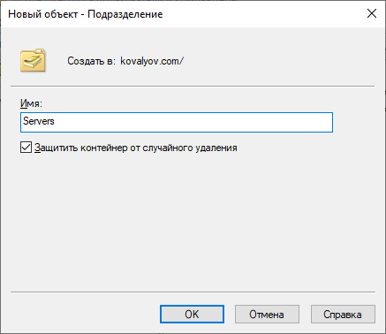

и добавим в нее объект server02:

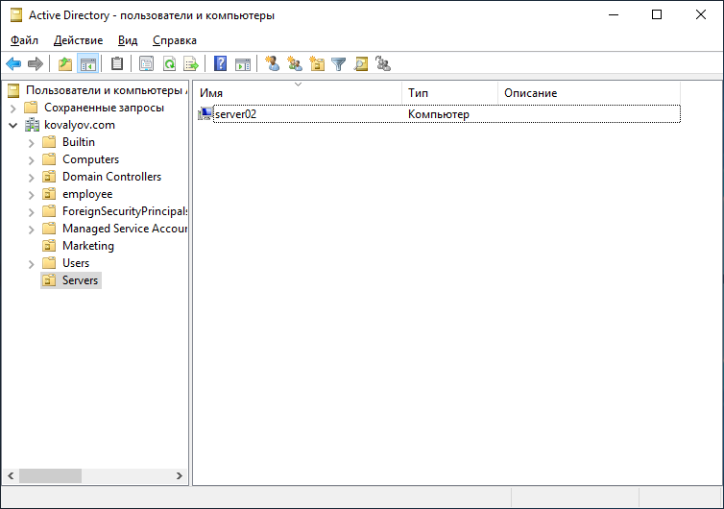

3. Создадим при помощи сценария объект desktop04:

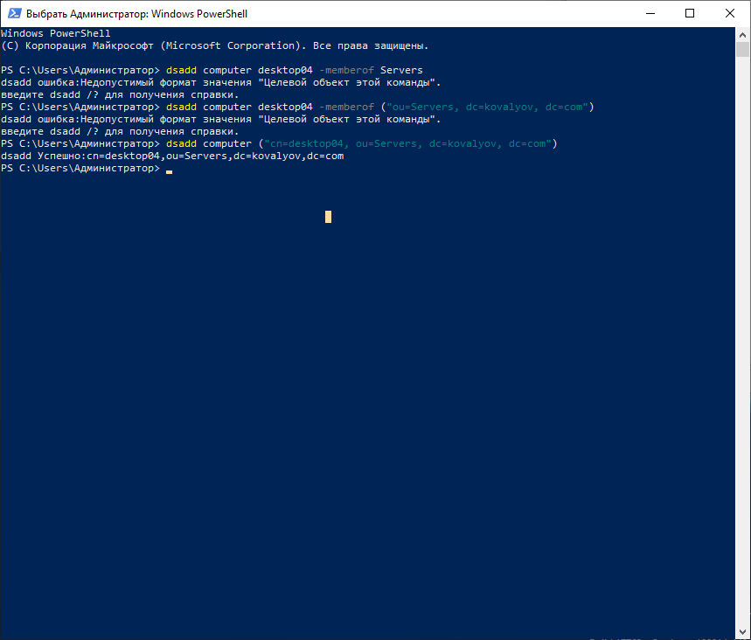

4. Перенесем desktop04 в ОП servers, а desktop03 в ОП Domain Controllers:

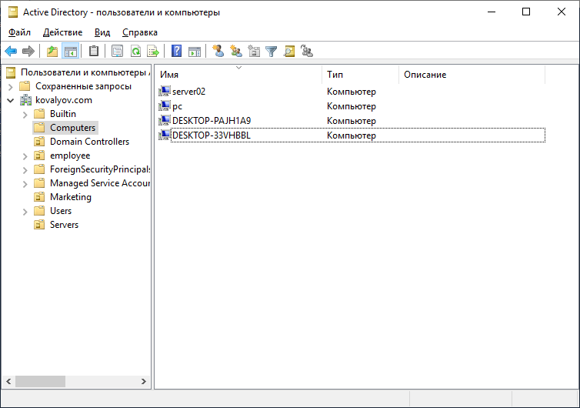

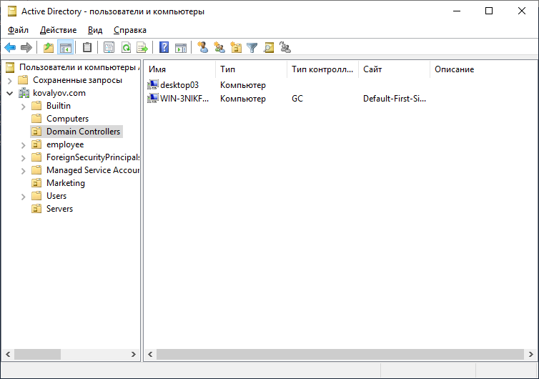

5. Присоединение компьютера к домену.

В процессе выполнения первой лабораторной работе в домен уже был добавлен компьютер DESKTOP-33VHBBL. В дальнейшем будем использовать его.

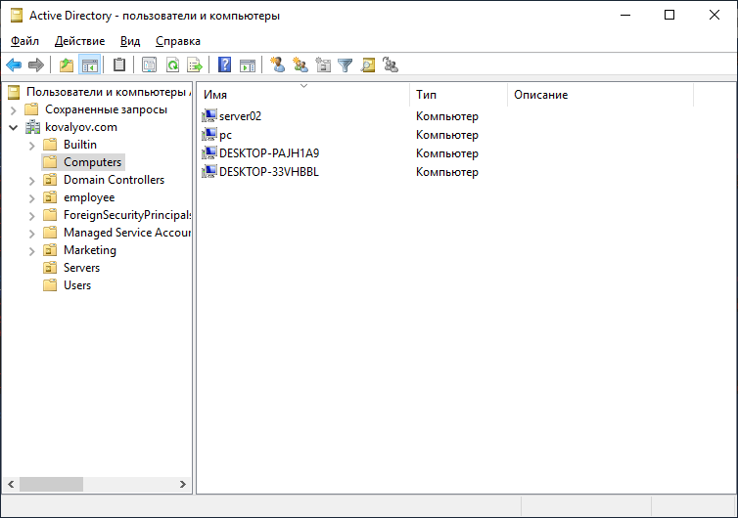

Войдем на этом компьютере в учетную запись администратора:

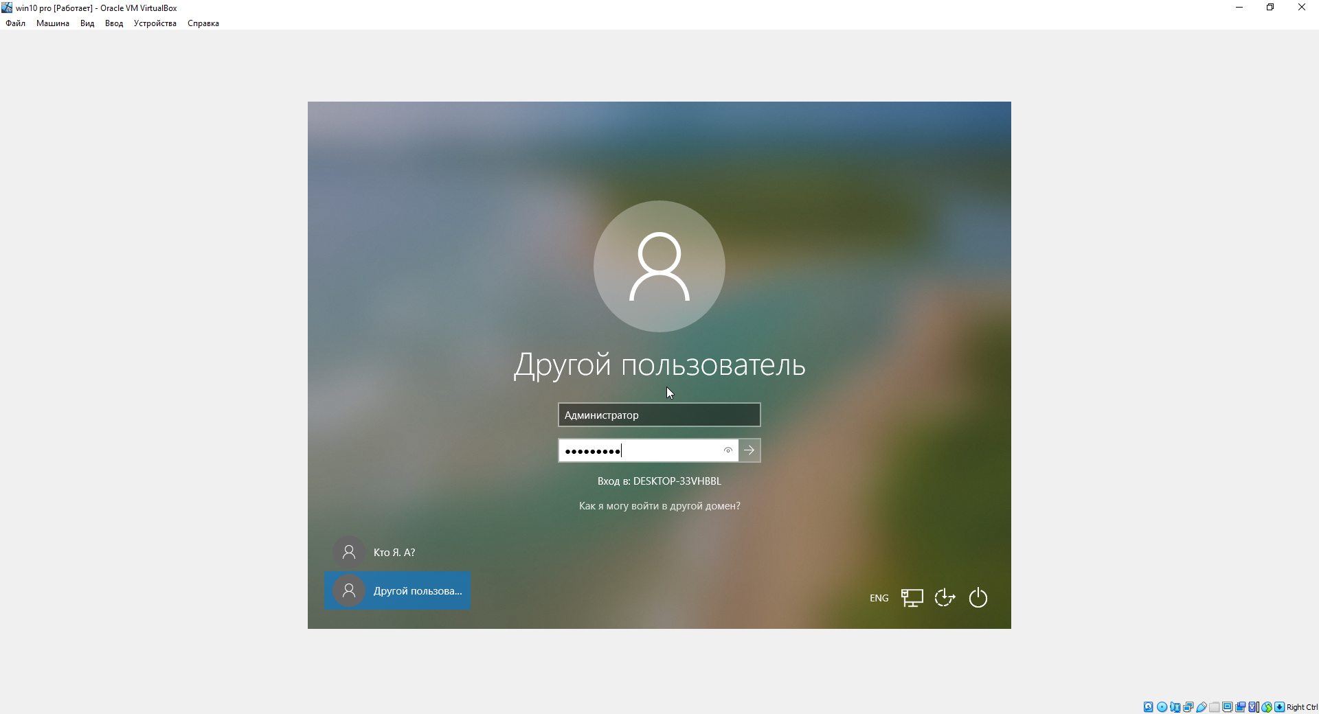

Проверим, является ли данный компьютер частью домена:

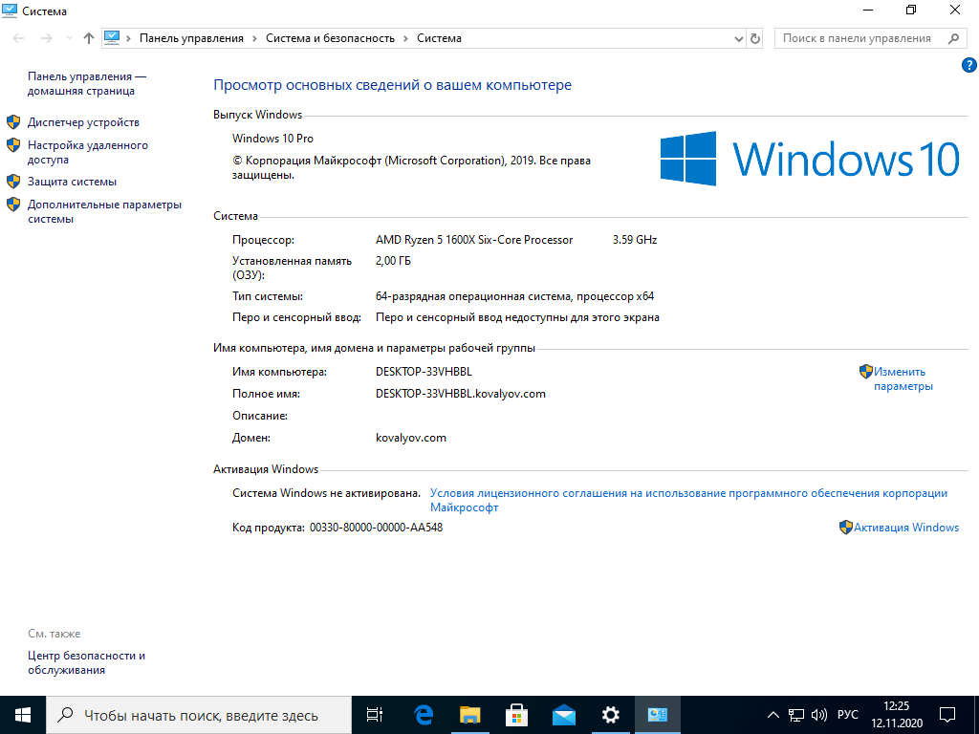

Как видно из скриншота, является. Процесс добавления компьютера в домен был описан в отчете к лабораторной работе №1.

6. Управление учетными записями компьютеров

Переименуем компьютер desktop04 на desktop05:

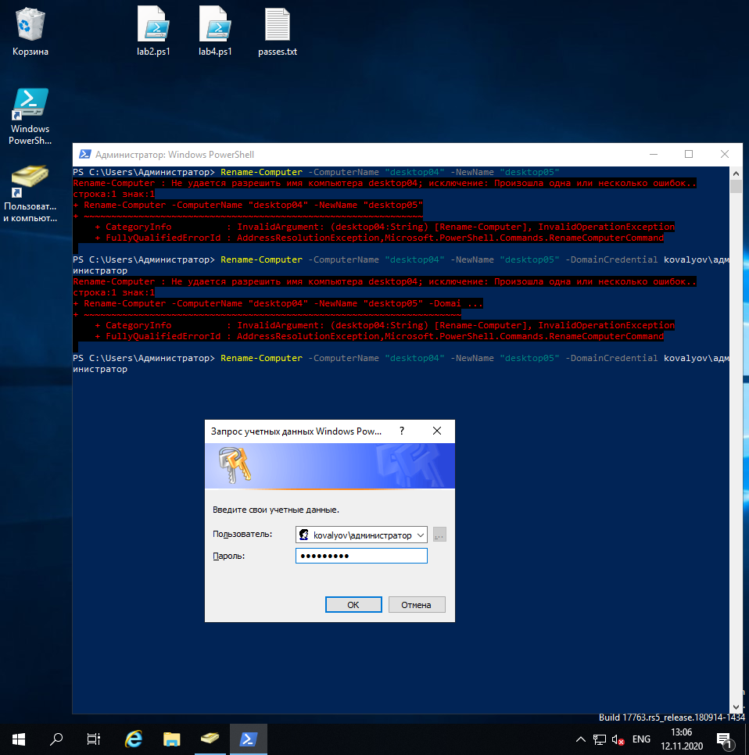

Данное действие можно выполнить только в случае, если были выданы на это права. Для этого укажем -DomainCredential Kovalyov/администратор. Подтвердим свои намерения паролем.

Была создана группа Deployment, после чего добавлена учетная запись компьютера desktop04, которая была сконфигурирована таким образом, что присоединить к домену ее могут только члены группы Deployment:

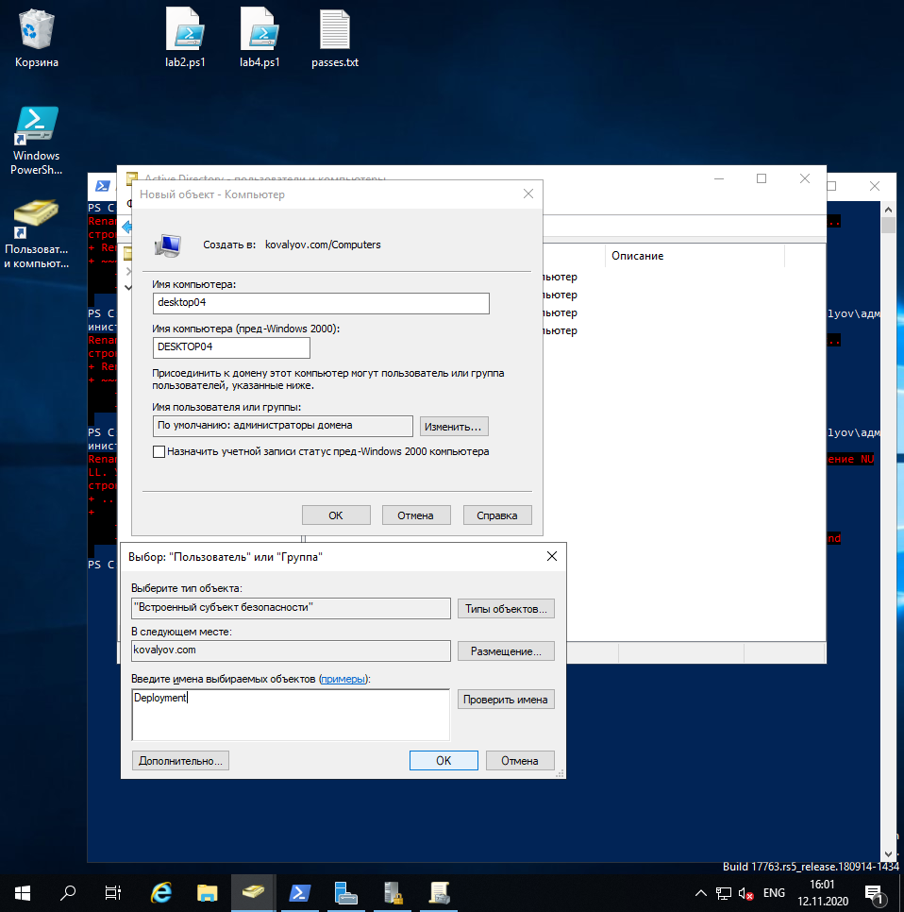

7. Поиск неактивных объектов в Active Directory с помощью командной строки

Для того, чтобы найти неактивные компьютеры за определенный период времени, создадим такой сценарий:

$date_with_offset= (Get-Date).AddDays(-14)

Get-ADComputer -Properties LastLogonDate -Filter {LastLogonDate -lt $date_with_offset }

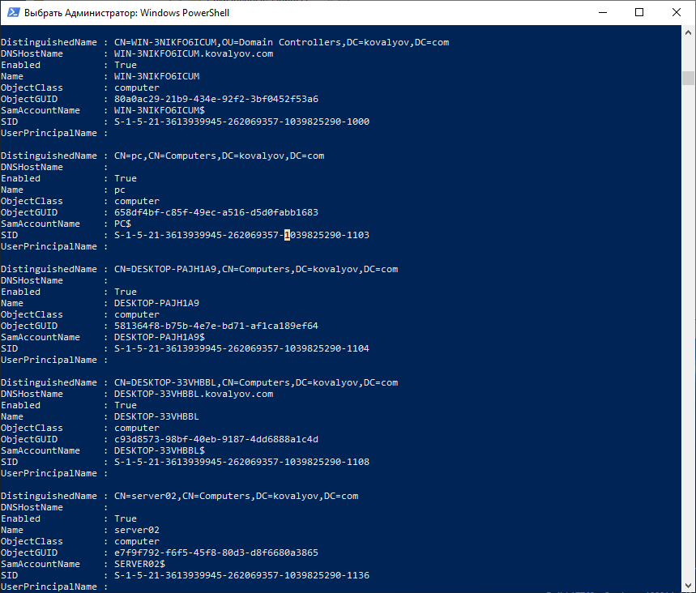

Чтобы получить компьютеры, связанные с определенным ОП, достаточно указать аргумент -Identity (“OU=Servers, DC=Kovalyov, DC=com”).

8. Поиск объектов в Active Directory

С помощью оснастки AD – пользователи и компьютеры найдем все компьютеры в домене, имя которых содержит строку «server»

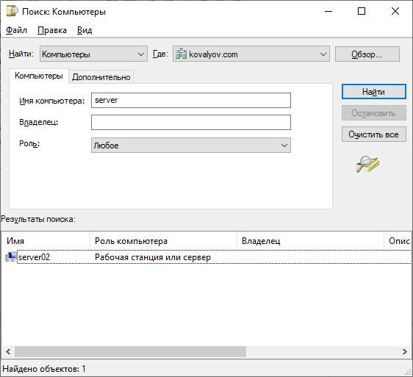

9. Изменение свойств объекта компьютера.

Укажем размещение сервера server02:

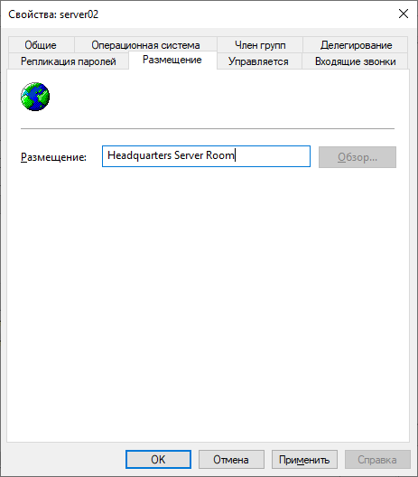

Сконфигурируем данный сервер так, чтобы управлять им мог только Петров Петр:

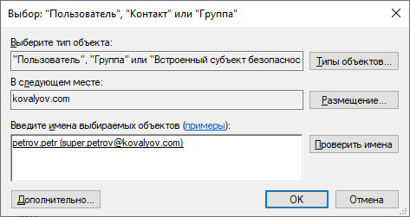

10. Устранение проблем с учетной записью компьютера

Найдем компьютер desktop03 в консоли Active Directory — пользователи и компьютеры:

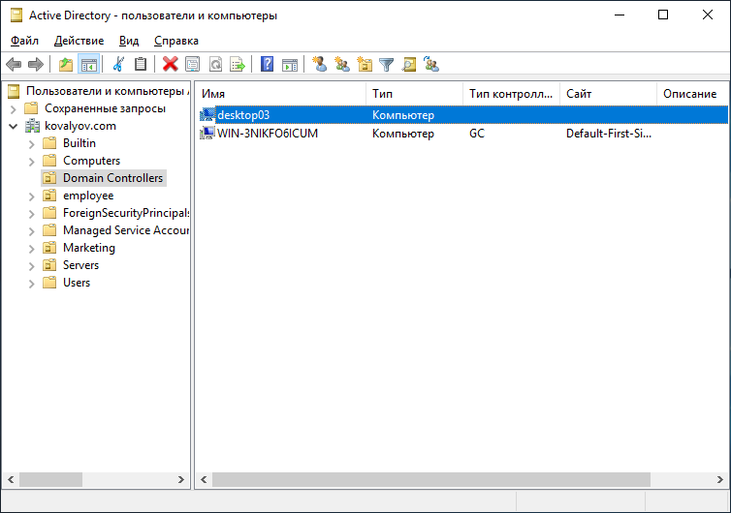

Данная учетная запись существует.

Сменим пароль Петрову Петру, который пользуется этим компьютером:

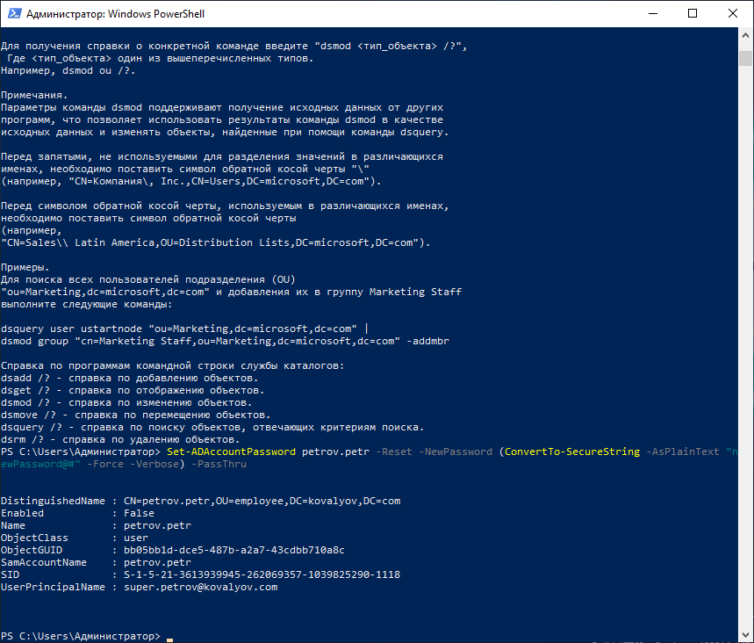

И переустановим учетную запись компьютера:

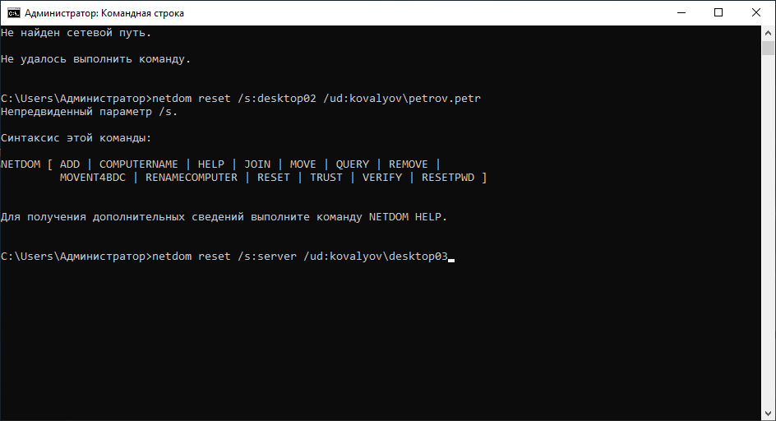

**Вывод:** в процессе выполнения лабораторной работы были получены навыки работы с такими объектами Active Directory, как учетные записи компьютеров, а так же присоединения компьютеров к домену.

**Контрольные вопросы**

1. Для чего нужна учетная запись компьютера?

Наличие учетной записи компьютера упрощает администрирование этим объектом, позволяет применять групповые политики по отношению к себе, что ускоряет процесс наладки сети предприятия на порядок.

1. Какими способами можно создавать учетные записи компьютеров?

С помощью оснастки Active Directory – пользователи и компьютеры, нажав пкм по узлу домена и выбрав «Создать» -> «Компьютер»

1. Перечислите свойства объекта компьютера.

Имя компьютера

* DNS-имя
* Типы DC
* Описание
* Операционная система (имя, версия, пакет обновления)
* Членство в группах
* Размещение
* Делегирование служб
* Данные о том, кем компьютер управляется
* И так далее

1. Для чего необходима возможность удаления, отключения и переустановки учетных записей компьютеров?

Учетные записи компьютеров, как и учетные записи пользователей, обладают уникальным SID, позволяющим администратору предоставлять разрешения компьютерам. Как и учетные записи пользователей, компьютеры можно включать в группы. Следовательно, к ним применимы и преимущества учетных записей пользователя. Когда учетная запись компьютера удаляется, его членство в группах и SID теряются. Если удаление было случайным, и с этим именем создается другая учетная запись компьютера, это будет совершено новая учетная запись с новым SID. Отношения с группами потребуется восстановить, и все разрешения, назначенные удаленному объекту компьютера, необходимо переназначить новой учетной записи.

5. Почему учетная запись компьютера создается в домене до присоединения компьютера к домену?

Данная возможность позволяет упростить процедуру добавления компьютера в домен и предоставляет функционал по настройке учетной записи компьютера и политик безопасности относительно него. Однако, не обязательно создавать учетную запись компьютера, поскольку клиентская версия Windows предоставляет функционал по добавлению себя же в домен:

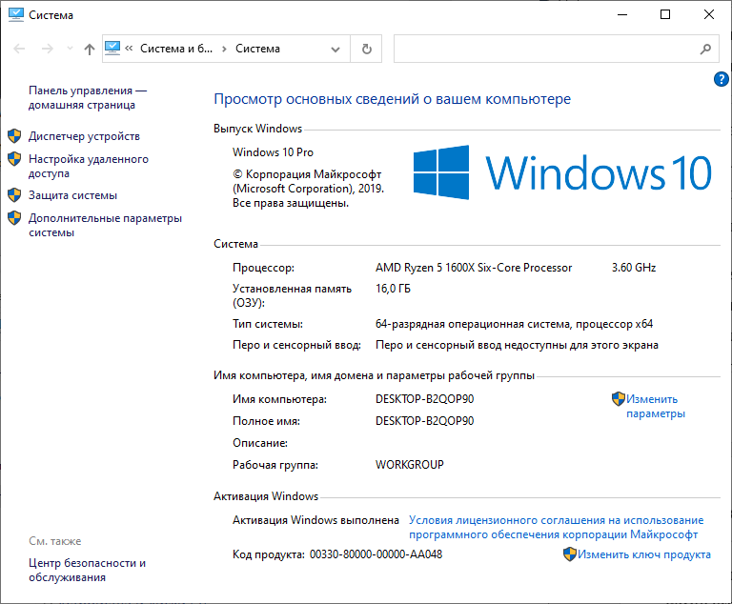

При этом учетная запись в домене будет создана автоматически. Следует заметить, что данная процедура более трудоемка и времязатратна.